令和元年度福島県航空・宇宙産業研究会第２回技術セミナー
「 ５軸マシニングセンタの性能評価の基礎 」開催のご案内

航空・宇宙産業で求められる部品や治具は、加工単価から高い加工効率が求まれています。このため、工程集約などを目的に５軸マシニングセンタが導入されています。近年、高精度化しているマシニングセンタの活用のため、昨年に関連するJIS規格(JIS B 6336-7:2018など)が改訂されました。
本セミナーでは、５軸加工機の基本的な動作の理解とその性能評価方法を紹介します。
基礎から運動性能の評価まで、５軸マシニングセンタの活用にお役立ていただける内容となっておりますので、奮ってご参加ください。
１ 日 時 令和元年１１月 ８日（金）13:30 ～ 15:50
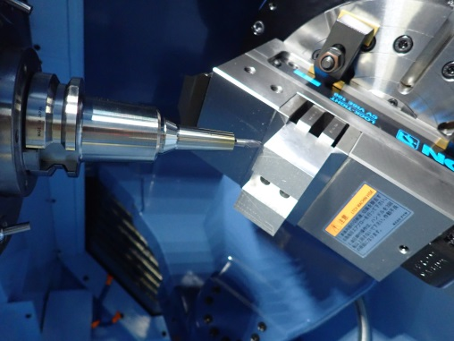
２ 場 所 福島県ハイテクプラザ 3階会議室
（郡山市待池台1丁目12番地）
３ 内 容
（１）「５軸CAMと５軸加工の基本 ～５軸加工機特有の動作について～」
講師 株式会社Aiソリューションズ 大山哲史 氏
内容 ５軸加工機の基本的な動作を、動画を使って紹介します。
・５軸加工機の基本的な特徴 ・加工時間と加工精度の関係
・５軸加工機特有の動作 ・５軸加工機の制御の特徴 など
（２）「５軸マシニングセンタの性能評価方法」
講師 日本大学工学部 教授 齋藤明徳 氏
内容 ５軸マシニングセンタ（ＭＣ）は機械工場で導入さてきています。一方でＭＣの試験規格は５軸機に対応していませんでしたが、昨年JISは大幅に改訂され、５軸機対応となりました。そこで、JISを中心に５軸ＭＣの性能評価方法について解説します。
４ 参加費 無料
５ 定 員 30名
６ 問合せ先 福島県ハイテクプラザ プロジェクト研究科 小野、小林
TEL：024-959-1739 FAX：024-959-1761
７ 申込方法 FAX（024-959-1761）又はメール（hightech-project @pref.fukushima.lg.jp）で
申し込みください（メールで申込の場合、件名に「航空・宇宙研究会第２回技術セミナー参加」とご記入ください）。
FAX:024-959-1761 セミナー参加申込書 「航空・宇宙研究会第２回技術セミナー」ﾌﾟﾛｼﾞｪｸﾄ研究科 小野 宛
企業（団体）名
所在地 | 〒
電話／FAX | 電話： | FAX：
e-mail（代表者）
参加者 所属・氏名

